**今日动态**

**6月7日 星期五 晴**

1. **入园情况：**

今日来园29位小朋友。2位小朋友请假。

**2.区域活动**

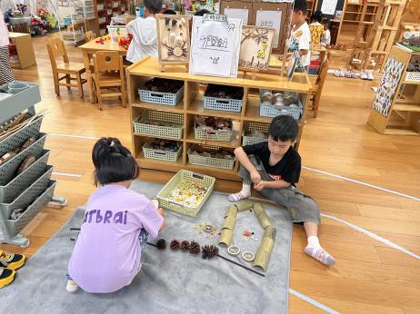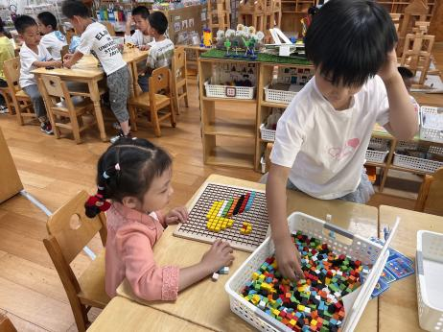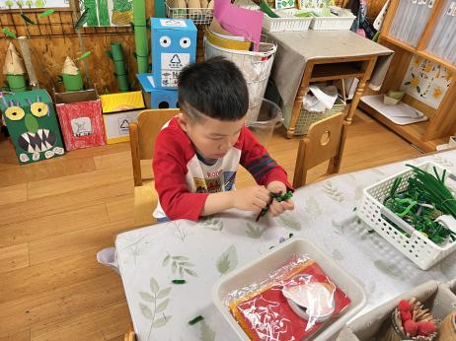

**美工区**

易逸小朋友在用扭扭棒做螃蟹。

**益智区**

吴予希和潘妍伊两位小朋友在拼鸭子。

**自然材料区**

张苏锦和陈苇如两位小朋友在建构房子。

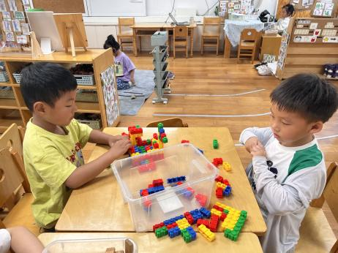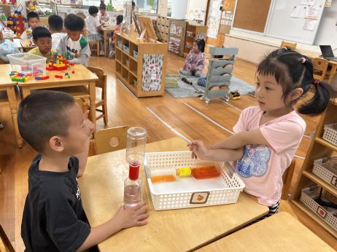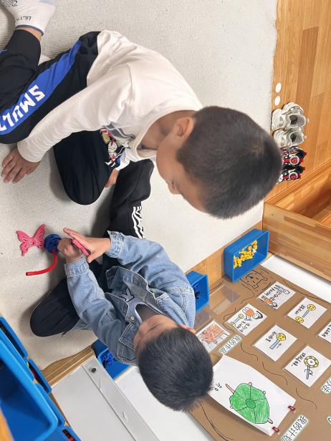

**万能工匠区**

夏天和谭成晨两位小朋友在建构花。

**科探区**

陆可和丁啸两位小朋友在玩龙卷风。

**桌面建构区**

孙浩燃和李沐荞两位小朋友在拼坦克。

**3集体活动**

夏天到了，很多夏天所独有的事物也出现了，比如植物的繁茂、各种蔬菜水果的上市、气温的升高以及蚊虫的叮咬等，孩子们都知道现在是夏季，在平时，他们也会在教室中讨论自己对夏天的想法和感受，有的孩子喜欢夏天，有的孩子不喜欢，因此我们设计本次活动，引导孩子们在发现夏天的同时，能够用完整的语句讲述，并说明理由。

中班的孩子对于夏天有比较清晰的认识，孩子们之前已经通过科学活动《夏天来了》，了解了夏天带来的变化，因此孩子们对于喜不喜欢夏天都容易有感而发，大多数幼儿能够用自己的语句来讲述自己对夏天喜欢还是不喜欢，但有时候孩子们会因为意见不同而争辩起来，同时有的幼儿倾听习惯还有待改进。

**4户外活动**

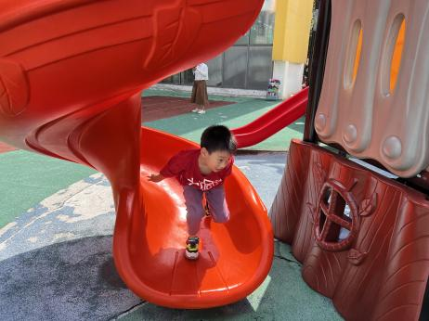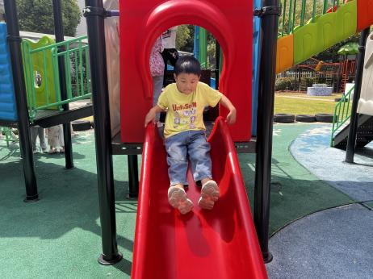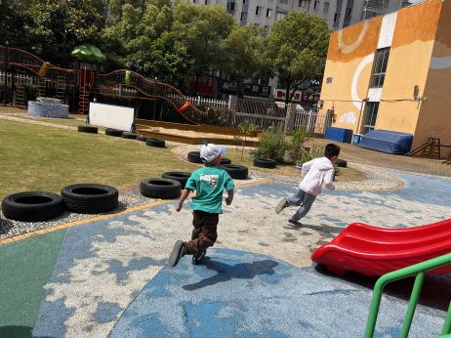

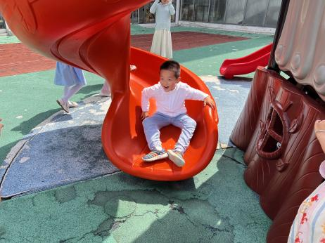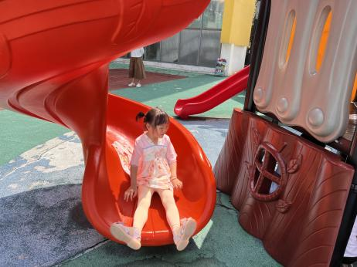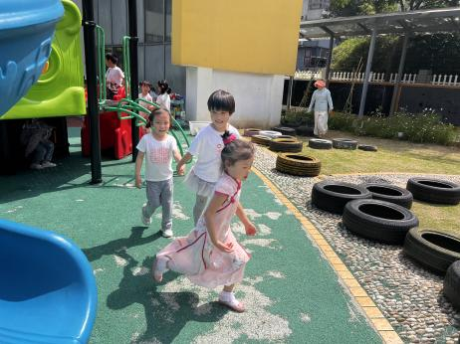

**5.生活活动**

早点：牛奶、杂粮馒头、玉米棒。午饭：黑米饭、土豆牛肉、鱼香茄子、小青菜木耳山药汤。

点心：翡翠烧麦。

水果：巨峰葡萄、苹果。